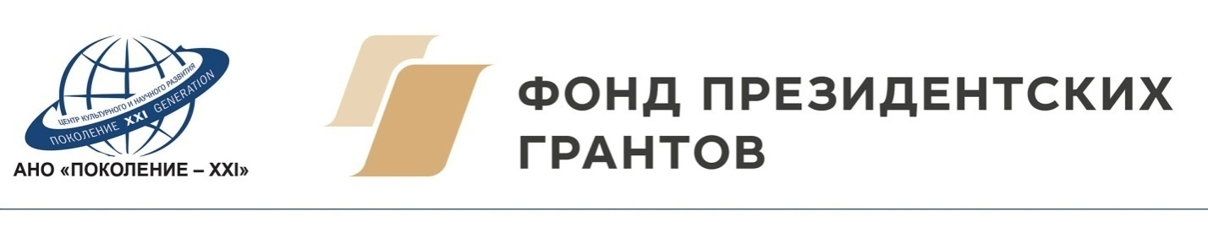

График работы Школы - Фестиваля

18 июня – заезд участников, индивидуальные занятия, мастер-классы по специальности фортепиано, духовые инструменты (флейта), струнно-смычковые инструменты (скрипка), ансамбли (различные составы), репетиции детско-юношеских оркестров.

19 – 20 июня – индивидуальные занятия мастер-классы по специальностям: фортепиано, духовые инструменты (флейта), струнно-смычковые инструменты (скрипка), ансамбли (различные составы), репетиции детско-юношеских оркестров; концертные программы с участием приглашенных музыкантов и участников Школы - Фестиваля, круглый стол, консультационные встречи.

21 июня – индивидуальные занятия, мастер-классы, репетиции к Гала-концерту, Гала-концерт и отъезд участников Школы - Фестиваля.

